«Все, чем жив…»

Вечер в литературной гостиной, посвященный памяти И.Ф.Вараввы

(В основе его- документальные материалы- воспоминания людей, непосредственно встречавшихся с писателем, его статьи.)

Цели вечера: вызвать у учащихся интерес к личности и творчеству И.Вараввы, желание прочитать его стихи.

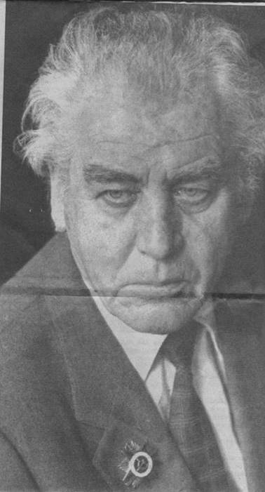
Оформление: портрет писателя; статьи и книги, посвященные жизни и творчеству И.Ф.Вараввы; рисунки учащихся к его произведениям; видеозапись к/ф «Офицеры»; магнитофон.

Эпиграф:
Все, чем жив, что ведаю и знаю,
Что добыл в походе и в бою,-
Моему отеческому краю
В доброе наследство отдаю.

Ход вечера

(Звучит песня «Люблю тебя, Кубань», сл. И.Вараввы, муз. В. Пономарева)

Учитель. 5 февраля 2014 года исполнилось бы 89 лет со дня рождения одного из самых талантливых представителей творческой интеллигенции Кубани, человека широкой души и большого сердца поэта Ивана Федоровича Вараввы.
Памяти выдающегося российского поэта, истинного патриота Кубани Ивана Вараввы посвящен наш литературный вечер.

Страница 1. «Под камышовой крышей вырос я,
Сменив пути ушедших поколений»

Ведущий(1). В названиях своих книг: «Ветер с Кубани», «Казачий шлях», «Бежит река Кубанушка» поэт- утверждал кровную близость с казачьим краем. Где же, на каких дорогах собрал он те колоритные жизненные впечатления, которые после переплавились в поэтические строки?
Чтец: «Не по ровному, широкому и гладко укатанному шляху проходила моя жизнь, производящая свой строгий отсчет от безрадостных дней селянского детства, вплоть до посыпанной снежной сединою зрелости».
Ведущий(2). Иван Федорович Варавва родился на Дону в 1925 году. Его давние предки были реестровыми казаками в Запорожской Сечи, вместе с Захарием Чепигой и Антоном Головатым переселились на Кубань в составе черноморского казачьего Войска.
(Тихо звучит песня «Степь», сл. И.Вараввы, муз. Е.Щеколдина)
В конце гражданской войны дед Ивана Федоровича перевез семью на жительство на Дон, где и родился будущий поэт. В период всеобщей коллективизации семья была раскулачена.
Чтец. «Дед мой, Никита Савельевич, в прошлом казак Второго Запорожского полка Кубанского казачьего войска. Он спас отца моего и всю семью нашу. Отец хозяйственный был, ему и завидовали. А дед хозяйство записал на себя, а потом и вовсе в колхоз все сдал.
Но все равно его расказачили. Мать с отцом в поле были, потому их не тронули, дома осталось нас два брата, две тетки и бабушка. У бабушки фасоль в сумке была- нас кормить. И ту отобрали…»
Ведущий(1). Глава семьи Никита Савельевич был сослан на Соловки. А отец с матерью, взяв за руки малолетних сынов, отправились к своим истокам- на родную Кубань.

Люблю тебя, мой солнечный простор, Они взлетают в пенистом саду
Мое неповторимое сказанье: Строкой кукушки, сокола, синицы
Размашистые станы синих гор, И клонятся в комбайновом ряду
Седая даль желтеющей Кубани. Янтарными колосьями пшеницы.

Под камышовой крышей вырос я, Живая радуга вплелась в мою судьбу
Собрав пути ушедших поколений. Под грозовые всполохи и стрельбы.
И нет мне в жизни этой забытья Одним концом сошла она в Лабу,
От дум твоих, от песен и волнений. Другим- упала в зибистую Эльбу.

Здесь и теперь живут мои стихи …Встают костры осеннего жнивья,
В большой страде отеческого края. И пахнет степь ромашкою и хлебом.
Они крылами рвут из-под руки И вырастают наши сыновья
Степную ширь, от счастья замирая. Под голубым родным российским небом.
(«Кубань»)

Страница 2. «Чтоб ты жила, красавица земля,
Четыре года я шагал до Эльбы»

Ведущий(2) Судьба поэта- типичная для миллионов его одногодков, в чью жизнь ворвалась война. В 1942-м он окончил десятый класс в станице Староминской, на прощание прочел друзьям свои стихи о выпускниках, а через месяц уже был бойцом станичного истребительного батальона.
Чтец. «Признаюсь, что больше всего на свете- по своему свободолюбивому характеру, доставшемуся мне от казацкого рода,- я страшился фашистского плена. Дважды невредимым выходил из железного окружения, когда в живых оставались считанные единицы. Горел, был засыпан землей от взорвавшейся бомбы».

Ранит душу тоскливо и больно Мы ложились под смерч автоматов,
Фронтовая окопная ночь. Пулевую освоили жизнь,
Возвращается в бытность невольно А иные в больничных палатах
Все, что нам довелось превозмочь. В поединке со смертью сошлись!

Стынет порох…Погода плохая На серебряных крыльях метели
Воробьев подняла на крыло, Огнестрельные раны видны,
В затуманенной мгле утопая, И суровые люди запели
Самоходки ползут за село. Позабытые песни войны.

Красный отблеск штыков и утраты. Очень медленно темень спадает
Сероокая нимфа и ты- И уходит, мохнатая, прочь.
Уходящая юность из хаты А кому-то глаза засыпает
За ограду любви и мечты. Белой крупкой окопная ночь.
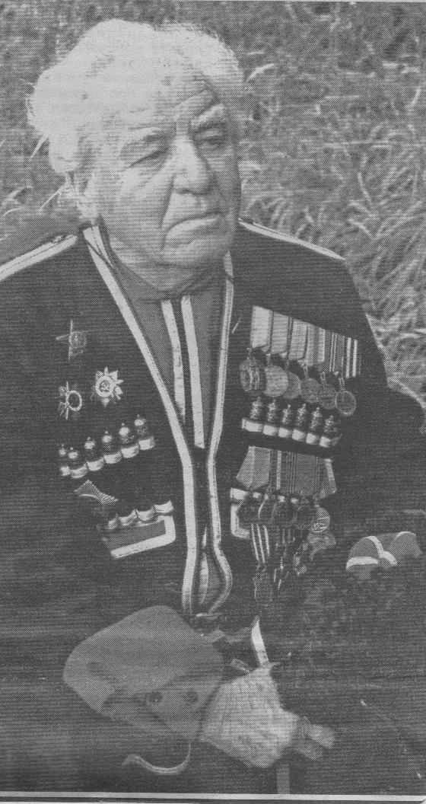
(«Окопная ночь»)
Ведущий(1). Иван Варавва прошел весь долгий и тяжелый путь до Берлина, был не раз ранен, контужен, терял друзей. Об этом времени он подробно расскажет в стихах:
…Ряды наши Вражьи осколки секли
Свинцовые пули косили
На всех горизонтах
Планеты Земли,
На всех перекрестках России.
В перерывах между боями он и начинает всерьез писать стихи. А поскольку у солдата не было бумаги, старшина стал выдавать ему бумажные мишени вместо поэтических скрижалей.
Мир звенел в моих стихотвореньях,
Чуть лишь гром орудий угасал.
Множество мишеней на коленях
Я в сырых окопах исписал.
Ведущий(2). Стихотворения Вараввы, воскрешающие военные события, являются лучшими среди отечественной поэтической летописи войны 1941-1945 годов. В них ощущение подлинности происходящего так велико, что вызывает ответное горячее сопереживание.
Приказ, как лезвие ножа- И все рассыпалось вокруг
Не медлить, не зевать. В раздвинувшейся мгле.
«…Полком с позиций рубежа И тыща тел, две тыщи рук
К утру атаковать!» Приплюснулись к земле.

В ночи бойцы к передовой Комбат, сжимая пистолет
Колонною брели. Над теснотою рот,
Пока огни над головой Взмахнул рукой в багровый след:
Ракетные цвели, «В атаку марш! Вперед!»

Пока трехверстку выверял И пулеметы часто бьют,
С комротами комбат,- И греются стволы.
Солдат вздремнуть не забывал, И роты падают, встают,
В запас, как говорят. Как бурные валы.

И шли вперед. И стихло все.
И шли и шли Седой рассвет
Защитники страны Атакою прошит.
В росе холодной и в пыли, Комбат, сжимая пистолет,
По краю тишины. На бруствере лежит.

Дрожал, бледнел восток вдали, Ему лежать в земле сырой,
И вот из-за горы Лежать- не день, не год…
Орудий потные стволы А мне все снится пеший строй:
Край неба обожгли. «…В атаку марш! Вперед!»
(«Атака»)
В стихах поэта слышится смертельное дыхание боя, очевидна беззащитность и малость человека перед огнем и железом.
Но еще слышна и уверенность: не напрасны кровь и потери:
…Сквозь полынь, сквозь полынь,
Сквозь лохмотья седой гимнастерки
Из солдатского сердца
Проклюнулся к солнцу росток.

Страница 3. «Кто Кубань мою песней украсит,
Если это не сделаем мы?»
Ведущий(1).Войну Варавва закончил старшим сержантом и еще четыре года не снимал военной шинели: мир нужно было охранять.
Служил Иван Варавва на Украине и как начинающий автор присутствовал в 1948 году на республиканском съезде писателей. Судьба подарила ему множество замечательных встреч. Он был знаком с Александром Твардовским, Александром Довженко, Константином Симоновым.
Чтец. «Только сейчас я начинаю понимать смысл этих встреч. Сосюра, Симонов были мастера, а я- станичный парень. Они хотели подтянуть меня к себе. Но я до всего очень медленно доходил… Искал правду. Глубинную окопную солдатскую правду».
Ведущий(2). В Киеве Варавва встретился с Александром Твардовским, ставшим фактически крестным отцом Вараввы в поэзии. Именно Твардовский подал мысль молодому поэту о переходе к профессиональному творчеству, посоветовал учиться в литературном Институте имени А.М.Горького.
Пролетели годы учебы, и Иван Варавва вернулся на родную Кубань, потому что
Без стороны,
Как прежде, сердцу милой,
Я так живу,
Как будто неживой.

У всех у нас родина своя: Там, дома, дружно полют огород,
Тот дом, где ты явился в мир подлунный, Там твой отец давно лежит в могиле
Тот сад, куда пришла любовь твоя И мать твоя родная сына ждет
Такой обворожительной и юной. И шепчет все: «Голубчик ты мой милый!»

Тот лес, где ты черемухой пропах, Когда же на веку не хватит сил
Та речка, что в жару тебя купала, Не только жить, но и молиться Богу,
И тот широкий Запорожский шлях, То в отчий дом, что прадед твой сложил,
Что так манил за дали перевала. Тори наикратчайшую дорогу.

У всех у нас есть родина своя!...
И где бы ты ни обитал далеко,
Тебя всегда в родимые края
Влечет неотвратимая дорога.
(«У всех у нас есть родина»)
Ведущий(1). Случилось так, что кубанская поэзия заявила о себе лишь после Великой Отечественной войны, а Иван Варавва был в числе первых, кто «песнь усатых предков» выговорил языком сегодняшнего дня. В одном из стихотворений он так сформулировал свою поэтическую задачу:
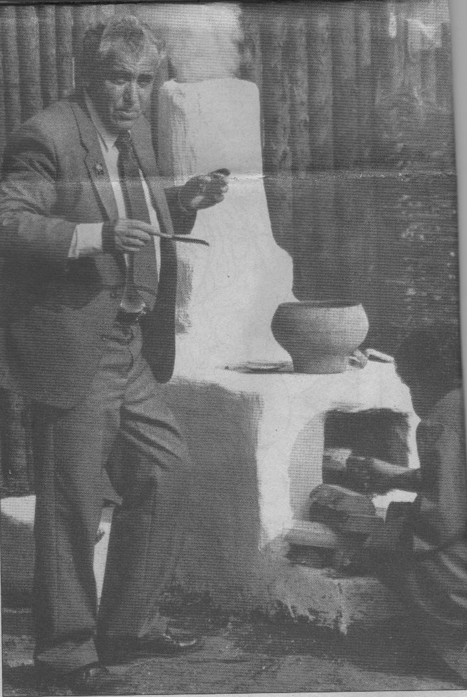
Кто Кубань мою песней украсит,
Если это не сделаем мы?
Чтец. «Родная Кубань, с ее природной духовной красотой, силой и древней своей историей, мало воспета в литературных трудах. Своею песней мне посчастливилось быть рядом с первыми казачьими «бандуристами» Кубани. За что благодарен судьбе».
Ведущий(2). В родной станице Староминской Варавва начинает собирать кубанский фольклор, делает своеобразные переводы старинных народных песен. В 1966 году в краснодарском издательстве вышли «Песни казаков Кубани»- сборник записей текстов, собранных от еще живых в те годы запевал казачьих хоров, от любящих народную песню жителей станиц и хуторов. А в станице Уманской (Ленинградской) он записал последнюю песню на стихи Пушкина «Буря мглою небо кроет», которую напели ему казаки станицы.
С тех пор поэт как бы приник к роднику казачьей песни. Это его увлечение определило народно-песенный склад речи Ивана Вараввы.
Ведущий(1). Всем нам хорошо известен гимн Кубани. Основой войскового гимна стали слова священника 1-го Кавказского полка Кубанского казачьего войска отца Константина Образцова. Естественно, время корректировало слова песни. Пели ее и на колхозный лад. Но лучший современный вариант нашего гимна создал поэт Иван Варавва. Сказались его глубокие казачьи корни и редкий поэтический талант.
(Звучит гимн Кубани «Ты, Кубань, ты наша Родина!»)
Ведущий(2). Сколько народных казачьих песен обрело новую жизнь благодаря бережному прикосновению к ним поэтической лиры И.Вараввы! Это и «Казак ехал за Кубань», «Калина шумит», «Родниковою водой умывалась я», «Ой, летят утки» и многие другие.
Ведущий(1). Пожалуй, нет большего счастья для поэта, когда стихи его, положенные на музыку, становятся любимыми песнями, живут почти десятки лет в памяти народной и, растворяясь в мелодиях родного края, уже перестают быть авторскими и с годами превращаются в народные.
Более двухсот стихотворений И.Вараввы положены композиторами на музыку.
(Звучит песня Г.Пономаренко и И.Вараввы «Соловей на веточке»)
Ведущий(2). Песни Ивана Вараввы вобрали в себя и современность, и всю историю нашего солнечного края. Слушая их, перед нами предстают картины былого. Вот летят в бессмертие лихие эскадроны «батьки Кочубея» («Эх, кони, кони», «Песня о Кочубее»). Почтим светлой памятью славных казаков, положивших свои головы на фронтах гражданской и Великой Отечественной войны («Ой, там, за курганами», «Над Эльбой»).
В песенной красе предстанут картины мирной жизни кубанских станиц и хуторов.
(Звучит песня Г.Пономаренко и И.Вараввы «Краснодарская весна»)
Ведущий(1). Бесконечной чередой над Кубанью будут проплывать годы. Будут шуметь и колоситься кубанские нивы. Будут радоваться люди ясному небу, и всегда с людьми будут его песни- живые и мудрые свидетели своего времени.
Чтец.
Когда смирю свою натуру,
Пустого слова не скажу,
Из сердца звонкую бандуру
На грудь кургана положу.
Сойдутся ветры на кургане,
Весны и осени гонцы.
Напевы вольные Кубани
Перенесут во все концы.

Страница 4. «Люблю тебя, мой солнечный простор,
Мое неповторимое сказанье…»
Ведущий(1). Красота родной земли и нерасторжимо связанная с ней духовная жизнь человека согласно слились в слове поэта. Он умеет слышать музыку жизни, поэтому так красивы его стихи:
Осеннее солнышко греет,
И трогает ветер жнивье.
Над речкою хата белеет-
В ней счастье земное мое.
(Звучит стихотворение «На хуторе нашем вишневом»)
Ведущий(2). Через связь с природой рассматривает поэт и художественное творчество. Он называет свои стихи «веселыми скворчатами», поэзия- кажется ему- возникает так же, как весенние первоцветы:
Раздвинув бумажный валежник,
Творит свою песню поэт,
А где-то зеленый подснежник
Стремиться пробиться на свет.
Поэт считает, что, создавая стихи, он отдает природе за щедрые дары, которыми она осыпала его:
Возвращаю цветам,
Колоску, лепестку, поднебесью
Все, что с давнего детства
Собрал и скопил по слогам.
Ведущий(1). И.Варавва не столько очеловечивает природу, сколько открывает природное в человеке. Особенно пронзительно звучит тема природности человека в стихах о войне. Молодые, полные сил солдаты, сраженные пулей, уходят в землю, превращаясь в травы, деревья, цветы.
Столетние травы, расти вам
в степи по колени,
Сплетая дрожащие сеточки
тонких корней.
Цвести вам на крови солдат
моего поколенья,
Стоять вам на страже
уснувших парней.

Страница 5. «И мое встревоженное сердце
Никаких не знает расстояний»
Ведущий(2). Иван Варавва был совестью поэзии. Он всегда говорил только правду- какой бы неприглядной она не казалась. «Как вы относитесь ко лжи?»- спросили поэта. «Как к самому злобному врагу, которого надо ставить к стенке и расстреливать»,- прозвучал ответ. Как истинный патриот И.Варавва не мог не замечать, что в его родном доме не все благополучно, и не мог молчать.
А что теперь защитнику державы?..
Кто самого беднягу защитит
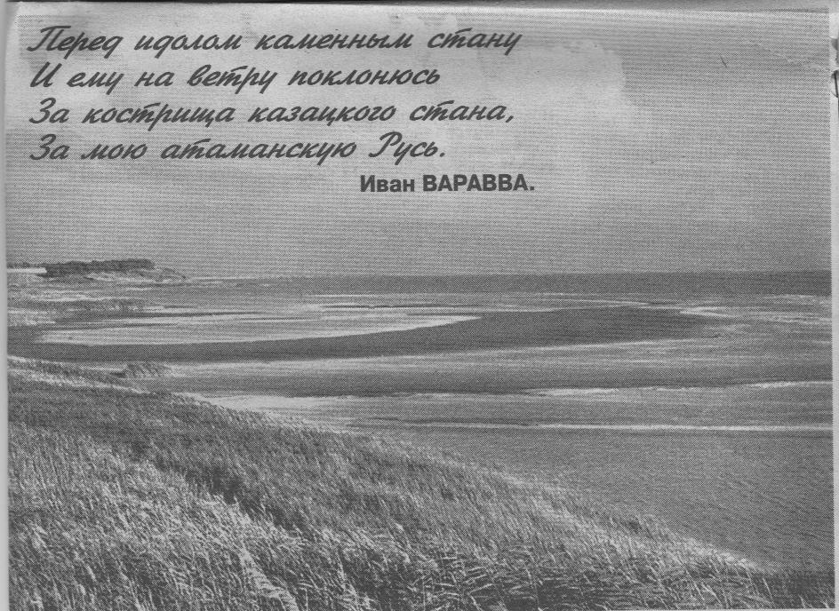
От злого рока горестной отравы,
От тягостной утраты и обид?
Стоит он под дождями
без фуражки.
Собою упираясь в костыли,
Не видя неба белые барашки,-
Стоит глухим баркасом на мели…

А было, в промерзлых окопах
Земля заслоняла солдат,
И он, кто прошел пол-Европы,
Согреть ее грудью был рад!..
Тугая весенняя завязь
И думки плывут- корабли,
Бредет великан, спотыкаясь
По краю родимой земли.

Звенят боевые медали,
Отвагой минулых времен,-
Они пехотинцу не дали
Ни счастья, ни славы знамен.
Осталось одно после боя:
Коль грянет означенный срок-
Военную славу героя
Украсит прощальный цветок.
(«Прощальный цветок»)
Ведущий(1). И.Варавва всегда верил, что его Россия, его Кубань будет великой, что «вернется духовность- и все остальное вернется». Надеялся на то, что
Умоется родная степь дождями,
Поднимется с колен Россия-мать,
Кубань пойдет за новыми вождями,
Что смогут нас по-людски понимать.
Ведущий(2). В этом году исполняется 43 года знаменитому фильму «Офицеры», который повествует о жизни двух друзей, посвятивших жизнь защите Родины. А знаете ли вы, что киношный Иван Варавва из фильма «Офицеры»- нашему земляку не случайный тезка. Образ героя культового советского фильма был действительно списан с кубанского поэта.
(Демонстрируется фрагмент фильма «Офицеры». Режиссер-В.Роговой)
Ведущий(1) «Есть такая профессия- Родину защищать»,- говорил Иван Варавва, герой фильма «Офицеры», воюя на фронтах Великой Отечественной войны.
«Есть такая профессия- служить Родине»,- эти слова были девизом всей жизни Ивана Федоровича Вараввы, народного поэта Кубани, Человека с большой буквы.
Горят костры, в снегах взметают искры,
Ясна их зажигательная речь.
Родной простор остуженный, российский
Спешит костер пустыннику разжечь.
Трещит сушняк под сводами седыми…
К тому теплу ты сердцем приобщись.
И мы когда-то были молодыми-
Зажгли костры в незнаемую жизнь.
Горят костры, сквозь снежные потоки
Осветят стрежни рек и омуты озер.
Пока мои не выстраданы строки-
Гори, земной поэзии костер.
(«Горят костры»)

Учитель. Миновало почти 10 лет с того дня, когда кубанцы проводили в последний путь своего сердечно любимого поэта, певца родного края Ивана Федоровича Варавву.
Творчество его воистину народно. Иван Варавва стал своим для великого числа почитателей его дарования, потому-то и уйдя от нас, он остается с нами. Для подтверждения этой истины не нужно многословных толкований. Стихи говорят сами за себя. «Судьбою мне было отпущено очень много, хватило бы на несколько человеческих жизней. Но не на мою одну»,- говорил поэт. Он ушел с ощущением недосказанности, недопетости вольной атаманской песни…
Когда в глазах погаснет звездный мир,
Падут к ногам кремнистые вершины,
Я стану белым камнем средь равнин,
Травинкою иль веточкой ожины.

В крови завьюжат вьюгой холода,
И тьма земли нависнет надо мною,
Мне будет петь заветная вода,
Волну свою бросая над волною.

Волна к волне
Над бурною волной
Бегут,
Бегут к распластанному морю,
Как годы, что отпущены судьбой
Тебе сполна на радость и на горе.

Бегут…
А мне уж некуда спешить-
Живое сердце биться перестало.
Все то, чем мог и жить и дорожить,
Сошлось в одно:
В конец мой и начало…
(«Когда в глазах погаснет звездный мир…»)
Светлая память о прекрасном поэте, исследователе народного творчества, человеке ярком, талантливом, неординарном, огромной души и благородства, защитнике Отечества навсегда останется в памяти всех, кто соприкоснулся с его творчеством, кому дороги культура, история казачества и нашего края.

В заключение вечера его участники и гости читают любимые стихи И.Ф.Вараввы, передавая по кругу зажженную свечу памяти.

Литература
- Варавва И. «Ложь, как лютого врага, надо ставить к стенке»- газета «Кубанские новости» №54, 2005 г.
- Варавва И. Гори, земной поэзии костер- газета «Литературная Кубань», 1997 г, 16-31 августа.
- Варавва И. Все, чем я жив…- газета «Литературная Кубань», 2006 г., 16-30 апреля.
- Варавва И.Ф. Соколиная степь. Книга стихов.- М.: Советская Россия, 1979.
- Кеворков В. Популярные песни кубанских композиторов.-Краснодар, 2000.
- Литература Кубани.-Хрестоматия для 5-11 классов средней школы: Учебное пособие./ Сост. Панаэтов О.Г.- Краснодар: Советская Кубань, 1995.
- Литература Кубани. Т.3.- Хрестоматия для учащихся средних школ: Учебное пособие./ Сост. Любимцев Ю.Г.- Краснодар: ООО фирма «Стилос», 1995.
- Памяти воина и поэта.- газета «Кубанские новости» №54, 200

Муниципальное общеобразовательное учреждение
средняя общеобразовательная школа №8 им. А.Демина

Вечер в литературной гостиной,
посвященный памяти И.Ф.Вараввы

МОУ СОШ №8 им. А.Демина
Брюховецкого района
Краснодарского края
Мальцева Татьяна Алексеевна

2007 год

